**Дерево метрик** 1

**Цель:** 1

**Метрики:** 1

**Основное дерево метрик:** 1

# **Дерево метрик**

## **Цель:**

Целью создания дерева метрик является формирование декомпозированного понимания о работоспособности системы и ее эффективности, а также влияния на бизнес-процесс, основой для дерева стали ресурсы компании, человеческие и экономические, на которые система косвенно оказывает влияние, благодаря снижению внеплановых простоев и времени, затрачиваемого на токовую диагностику, а также оперативность выявления критичных дефектов.

## **Метрики:**

Для осуществления оперативного мониторинга продукта, были разработаны ряд метрик, а также сформировано дерево метрик. Все метрики первого порядка были декомпозированы на метрики 2 порядка и метрики 3 порядка.

## **Основное дерево метрик:**

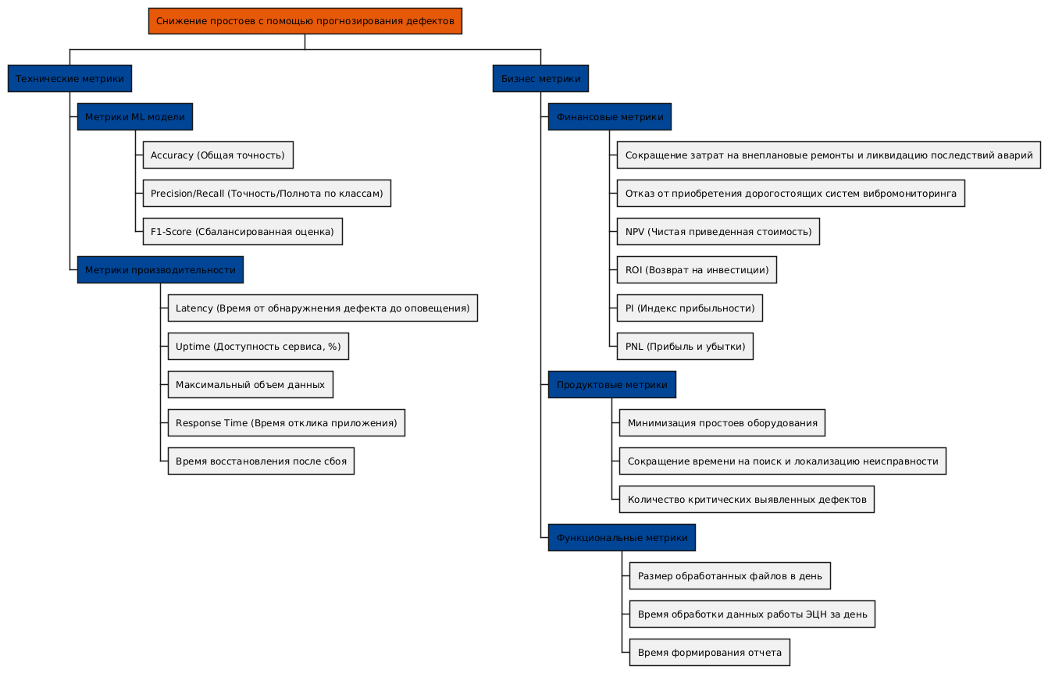

Объяснение основного дерева метрик:

|  |  |  |  |  |  |
| --- | --- | --- | --- | --- | --- |
| Метрики 1 порядка | Метрики 2 порядка | Формула | Целевое значение | Частота обновлений | Источник |
| ML метрики | **Accuracy (Общая точность)** | (TP + TN) / (TP + TN + FP + FN) | > 95% | Ежедневно / При переобучении | ML модель |
| **Precision (Точность по классам)** | TP / (TP + FP) | > 90% | Ежедневно / При переобучении | ML модель |
| **Recall (Полнота по классам)** | TP / (TP + FN) | > 95% | Ежедневно / При переобучении | ML модель |
| **F1-Score** | 2 * (Precision * Recall) / (Precision + Recall) | > 0.95 | Ежедневно / При переобучении | ML модель |
| Метрики производительности | **Latency (Время от обнаружения дефекта до оповещения)** | Время_оповещения - Время_обнаружения | < 5 минут | В реальном времени / Ежедневно | Backend |
| **Uptime (Доступность сервиса, %)** | (Общее_время - Время_простоя) / Общее_время * 100% | > 90% | Ежеминутно / Ежедневно | Backend |
| **Максимальный объем данных** | - | Определяется инфраструктурой (11 ТБ) | При изменении конфигурации | Инфраструктура |
| **Response Time (Время отклика)** | Время_ответа_сервера - Время_запроса | <10 c | Постоянно / Ежедневно | Backend |
| **Время восстановления после сбоя** | Время_восстановления - Время_сбоя | < 15 минут | На событии сбоя | Backend |
| Финансовые метрики | **Сокращение затрат на внеплановые ремонты** | Σ(Затраты_внепл_до - Затраты_внепл_после) | 6 млн. р. на ед. оборудования | Ежеквартально / Ежегодно | Финансовая отчетность |
| **Отказ от приобретения дорогостоящих систем** | Стоимость_альтернативы - Стоимость_нашего_решения | 2,2 млн. р. на ед. оборудования | На этапе внедрения | Финансовая отчетность |
| Продуктовые метрики | **Минимизация простоев оборудования** | (Σ(Время_простоя_до) - Σ(Время_простоя_после)) / Σ(Время_простоя_до) * 100% | > 25% сокращение | Ежемесячно / Ежеквартально | Производственные данные |
| **Сокращение времени на поиск и локализацию неисправности** | (Ср_время_поиска_до - Ср_время_поиска_после) / Ср_время_поиска_до * 100% | > 30% сокращение | Ежемесячно / На событии ремонта | Производственные данные |
| **Количество критических выявленных дефектов** | Σ(Критические_дефекты) | Снижение на 20% (превентивное обнаружение и своевременный ремонт оборудования) | Ежемесячно / Ежеквартально | Производственные данные |
| Функциональные метрики | **Размер обработанных файлов в день** | Σ(Размер_файла₁ + ... + Размер_файлаₙ) | < 150 ГБ в день | Ежедневно | Backend |
| **Время обработки данных работы ЭЦН за день** | Время_окончания - Время_начала | < 1 часа | Ежедневно | Backend |
| **Время формирования отчета** | Время_генерации_отчета - Время_запроса | < 10 минут | На событие формирования | Backend |